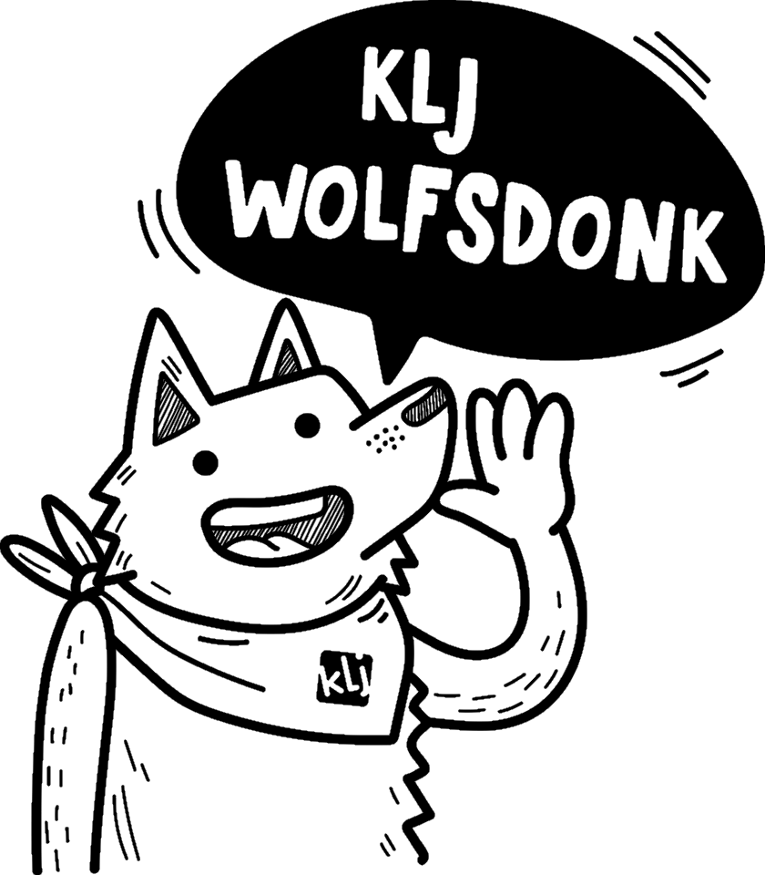Inschrijvingsformulier

**In te vullen door KLJ Wolfsdonk**

* Betaling ontvangen
* Medische fiche ontvangen
* Ingevoerd in ledenlijst
* Gedeeld met ledencommunicatie
* Aangevuld op dranklijst

KLJ Wolfsdonk

Werkjaar 2021 - 2022

**A-LID**

VOORNAAM: ……………………………………………………………………………………………………………………………………………

NAAM: ……………………………………………………………………………………………………………………………………………

GEBOORTEDATUM: ……………………………………………………………………………………………………………………………………………

RIJKSREGISTERNR: ……………………………………………………………………………………………………………………………………………

PRIMAIR ADRES: ……………………………………………………………………………………………………………………………………………

……………………………………………………………………………………………………………………………………………

SECUNDAIR ADRES: ……………………………………………………………………………………………………………………………………………

*(Indien van toepassing)* …………………………………………………………………………………………………………………………………………

GSM KIND *(verplicht vanaf 16 jaar)*: …………………………………………………………………………………………………………………

EMAIL KIND *(verplicht vanaf 16 jaar)*: …………………………………………………………………………………………………………………

VORIG WERKJAAR WAS MIJN KIND:

* Wolfke
* Girry
* Squirrel
* Skunk
* Waspi
* Aspi
* Leiding
* Geen lid
* Zomerlid (vanaf 15 maart)

*VOOR DIT LIDMAATSCHAP BETAAL IK* ***€25***

**⬜ Ik geef mijn zoon/dochter de toestemming om zich zelfstandig van en naar de activiteiten te verplaatsen.**

**JONGERE BROER/ZUS (B-LID):**

VOORNAAM: ……………………………………………………………………………………………………………………………………………..

NAAM: ……………………………………………………………………………………………………………………………………………..

GEBOORTEDATUM: …………………………………..…………………………………………………………………………………………………………

RIJKSREGISTERNR: ……………………………………………………………………………………………………………………………………………

|  |  |  |  |
| --- | --- | --- | --- |
| ADRES: | * Primair adres | * Secundair adres | * Primair en secundair adres |

GSM KIND *(verplicht vanaf 16 jaar)*: ………………………………………………………………………………………………………………….

EMAIL KIND *(verplicht vanaf 16 jaar)*: …………………………………..……………………………………………………………………………..

VORIG WERKJAAR WAS MIJN KIND:

* Wolfke
* Girry
* Squirrel
* Skunk
* Waspi
* Aspi
* Leiding
* Geen lid
* Zomerlid (vanaf 15 maart)

*VOOR DIT LIDMAATSCHAP BETAAL IK* ***€15***

**⬜ Ik geef mijn zoon/dochter de toestemming om zich zelfstandig van en naar de activiteiten te verplaatsen.**

**CONTACTGEGEVENS**

|  |  |  |
| --- | --- | --- |
| OUDER/VOOGD 1 | * Primair adres | * Secundair adres |

NAAM: …………………………………………………………………………………………………………………………………………………………………

GSM: …………………………………………………………………………………………………………………………………………………………………

EMAIL: …………………………………………………………………………………………………………………………………………………………………

|  |  |  |
| --- | --- | --- |
| OUDER/VOOGD 2 | * Primair adres | * Secundair adres |

NAAM: …………………………………………………………………………………………………………………………………………………………………

GSM: …………………………………………………………………………………………………………………………………………………………………

EMAIL: …………………………………………………………………………………………………………………………………………………………………

Het gebruik van foto’s

Het lid verleent hierbij aan **de lokale KLJ-afdeling** **het recht om foto’s**, die gemaakt worden door of in opdracht van de afdeling tijdens een activiteit van die afdeling, **te publiceren** in alle publicaties van de lokale afdeling. Die publicaties kunnen zowel op papier als elektronisch zijn, ongeacht de vorm van de drager m.i.v. de websites. Reproductie is onbeperkt toegelaten binnen deze publicaties.

🞏 Ja 🞏 Nee

Het lid verleent hierbij aan **KLJ & Groene Kring vzw het recht om de foto’s**, die gemaakt worden door of in opdracht van de lokale afdeling of KLJ & Groene Kring vzw tijdens activiteiten georganiseerd door KLJ, **te publiceren** op volgende wijze: algemeen gebruik in het kader van alle publicaties van KLJ en Groene Kring vzw, zowel op papier als elektronisch, ongeacht de vorm van de drager m.i.v. de websites. Reproductie is onbeperkt toegelaten binnen deze publicaties.

🞏 Ja 🞏 Nee

Voor het gebruik van groepsfoto’s, genomen tijdens KLJ-activiteiten, hebben we in principe geen toestemming nodig. Wil je dit toch niet? Laat het ons weten.

🞏 **Ik wil niet op groepsfoto’s staan**

**DRANK:**

⬜ MIJN KIND BRENGT **EIGEN DRANKJES** MEE NAAR DE ACTIVITEITEN  
  
⬜ MIJN KIND DRINKT **DRANKJES VAN KLJ WOLFSDONK** OP DE ACTIVITEITEN EN IK BETAAL HIERVOOR **€15** OP JAARBASIS PER KIND (BIJ DE INSCHRIJVING).

**BETALING:**

⬜ IK WENS HET HELE BEDRAG **CONTANT** TE BETALEN AAN DE LEIDING.  
  
⬜ IK WENS HET VERSCHULDIGDE BEDRAG TE BETALEN **VIA OVERSCHRIJVING** OP HET REKENINGNUMMER VAN KLJ WOLFSDONK BE57 7343 5310 2035 MET ALS MEDEDELING ‘INSCHRIJVING 21-22 *NAAM* + *GROEP*’

|  |  |
| --- | --- |
| IK VERKLAAR HIERBIJ DEZE VRAGENLIJST NAAR WAARHEID TE HEBBEN INGEVULD EN GEEF MIJN KIND(EREN) DE TOESTEMMING OM ACTIVITEITEN VAN KLJ WOLFSDONK BIJ TE WONEN. | |
| NAAM + HOEDANIGHEID: | HANDTEKENING |
| DATUM: / / |